Pour mieux comprendre les principes fondamentaux de ces finales, examinons d'abord l'exemple suivant.

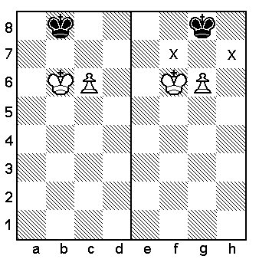
Premier cas, la partie est nulle :
1.c7 Rç8 2.Rc6 Pat

Second cas, les Blancs gagnent :
1.g7 Rh7 2.Rf7 suivi de pion g8.

Comment expliquer cela ?
Dans le second cas, les Blancs parviennent à occuper avec le Roi l'une des deux cases critiques (celles marquées du signe x) assurant ainsi la promotion du pion.

Nous sommes en mesure d'affirmer que la possession de cases "clés" permet d'atteindre l'objectif poursuivi.

Pour vaincre avec un pion plus éloigné, il faut essayer d’amener le Roi devant le pion pour s'assurer la domination de cases clés.
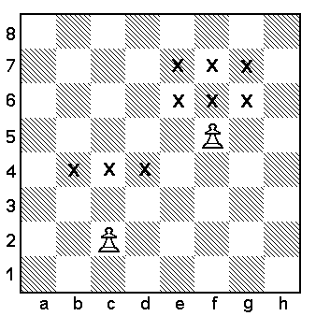

Le pion en c2, a ses cases clés en b4-c4-d4.
A chaque mouvement du pion les cases clés se déplacent en même temps que lui.
Pour un pion arrivé en 5ème traverse, les cases clés sont au nombre de six.
Dans ce cas si les Blancs réussissent à occuper avec leur Roi l’une de ces cases, ils gagneront sans tenir compte du trait et de l’opposition.

Exemple :
Le premier objectif des Blancs réside dans la domination d’une des cases clés b5, c5 ou d5, prendre l'opposition distante virtuelle est un moyen pour y parvenir ; c’est pourquoi :
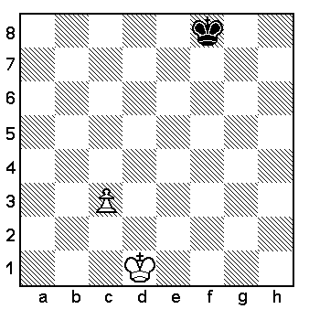
1.Rd2 ! Re7
2.Re3 Rd6
3.Rd4 Rc6
4.Rc4 Rd6 (Rb6 est idem)
5.Rb5 1er objectif atteint.
Le second objectif est d’atteindre, toujours grâce à l’opposition, les cases clés suivantes.
5… Rd7 (mais l’opposition diagonale n’empêche pas un Roi actif de progresser).
6.Rb6 Rc8
7.c4 maintenant ! que le second objectif a été atteint.
7… Rb8
8.c5 Rc8
9.Rc6 Rb8
10.Rd7 le Roi occupe la dernière case clé assurant ainsi la promotion du pion.

